Hovedplan
Dette dokumentet kan nok virke litt voldsomt, men det viktigste du tar med deg fra å jobbe deg gjennom et slikt dokument er prosessen med å tenke gjennom det du står i. Dokumentet vil være med på å ramme inn utfordringen eller problemstillingen du jobber med.

Poenget er IKKE å beskrive alt du må gjøre i detalj og deretter slavisk følge planen. Får du til det, er du svært strukturert skrudd sammen. Bruk denne prosjektbeskrivelsen til å sette ord på alt du tenker må til, la det du noterer ned modne, og strukturer deretter informasjonen slik at det gir mening for deg. Og husk å feire når du har etablert og lagret dokumentet. Kanskje med en liten bit mørk sjokolade.

Bytt ut mine generiske beskrivelser med det du trenger, lag gjerne en kopi av dette dokumentet, og bruk det som en referanse om nødvendig.

Startdato: 2
Tenkt sluttdato: 2
Beskriv nåsituasjon 2
Beskriv mål 2
Faser 2
Fase 1 3
Fase 2 3
Milepæler 3
Milepæl 1 3
Milepæl 2 3
Delmål og feiringer 3
Du er i mål! 3
Mennesker 4
Hvem ringer du først? 4
Hva skal du gjøre og hvordan vil du løse det? 4
Hovedaktivitet 1 4
Hovedaktivitet 2 4

Startdato:

Tenkt sluttdato:
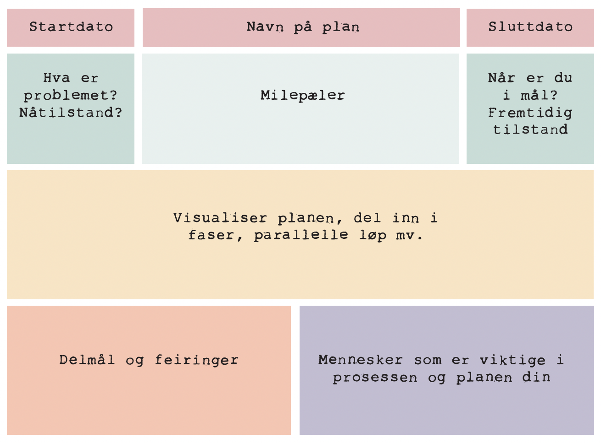

Beskriv nåsituasjon
Prøv å sette ord på det som er vanskelig, det du opplever som et problem eller en utfordring.

Beskriv mål
Når er du i mål? Hva ønsker du å oppnå? Hvor skal du? Prøv å sette ord på din “happy ending”.

Faser
Kan du dele opp prosessen foran deg i faser? Er det noe du må gjøre først før du kan begynne på det som vil ta deg i mål? Er det parallelle uavhengige aktiviteter som må gjøres?
Å dele inn i faser er bare en måte å gjøre alt mer håndterbart og oversiktlig.

Fase 1
Dette er det du må gjøre først.

Fase 2
Dette kommer typisk etter fase 1, eller det kan være aktiviteter som kan gå i parallell med fase 1, men som ikke er direkte avhengige av aktivitetene i fase 1.

Milepæler
For å komme i mål på en best mulig måte, er det viktig å ta tempen underveis, notere ned mellomtider i reisen. For å gjøre en krevende prosess oversiktlig og håndterbar, er det lurt å legge inn milepæler som du kan bruke for å vise til deg selv at det går på frem.

En milepæl trenger ikke være komplisert, det kan være så enkelt som at du tok den praten du hadde grudd deg til, eller dagen du bestemte deg for å melde deg på et kurs som skal ta livet ditt i en ny retning.

Milepæl 1
Hva er det første du tenker er verdt å feire?

Milepæl 2
Legg inn så mange milepæler du føler du trenger, poenget er at de vil være med på å gi deg mestringsfølelse og dokumentasjon på fremdrift. Men husk at ingen milepæler er skrevet i stein, kanskje må du revidere både dato og hva milepælen handler om.

Delmål og feiringer
Mens milepæler kanskje kan oppleves som litt formelle, kan det være nyttig å lage seg noen litt mer uformelle delmål og feiringer.

I min prosess var dette både litt tullete og mindre tullete mål, og kanskje noe jeg syntes var litt morsomt for min egen del.

Feiring er viktig generelt, men kanskje ekstra viktig når du har kommet frem til en milepæl, eller du har utfordret komfortsonen og faktisk gjort noe som har løftet deg i riktig retning.

Se boken min for en oversikt over både milepæler og delmål jeg hadde satt opp.

Du er i mål!
Som et minimum må du feire at du er i mål. Hvordan vil du gjøre det? Hva er viktig for deg? Hvem vil du feire sammen med?

Mennesker
Når du jobber med veldig personlige utfordringer så er sannsynligheten ganske stor for at du til tider vil føle deg litt ensom og alene.
Det å ha noen å snakke med er kanskje det aller beste rådet jeg kan gi til alle som befinner seg i en situasjon som er krevende.

I starten er det ikke sikkert du vil ha så mange mennesker på listen din, men etterhvert vil listen utvides. For min del hadde jeg listet opp min beste venninne, min terapeut, psykologen jeg gikk til og etterhvert også andre viktige personer.

Poenget med å liste opp viktige mennesker er todelt. For det første vil du innse at du ikke er alene, og for det andre så er det både fint og nyttig å ha ulike mennesker med ulik kompetanse og ulike roller, lett tilgjengelig.

Hvem ringer du først?
Hvem er den ene personen du ringer først om det er noe? Hvem er det du tenker på først og som bare MÅ vite det du skal fortelle?

Hva skal du gjøre og hvordan vil du løse det?
Hovedplanens “onepager” har én funksjon, og det er å gi deg en oversikt over de viktigste momentene knyttet til det du jobber med. Avhengig av hvor langt du er kommet i din egen tankeprosess, vil den kunne endre seg ganske mye. Og det er helt ok. Tenk på den som et snapshot av der du var da.

I dette delkapittelet her er det meningen å skrive litt fritt rundt både hva og hvordan du skal komme i mål.

Hovedaktivitet 1
Dette dokumentet er med på å dele elefanten opp i passende biter. En hovedaktivitet er en oppgave som typisk er litt overordnet, kanskje beskriver den noe litt stort som må gjøres, slik at selve hovedaktiviteten nærmest blir en overskrift på det du skal gjøre.

Mindre aktiviteter som må gjennomføres for å fullføre hovedaktiviteten kan du notere i aktivitetslisten.

Hovedaktivitet 2
Fortsett med å lage så mange overordnede aktiviteter som du trenger, med påfølgende mindre tilknyttede aktiviteter i aktivitetslisten.

